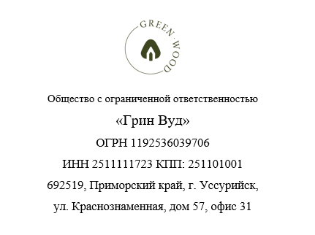  
  
  
   
  
  
  
  
  
  
 Коммерческое предложение  
  
ООО «Грин Вуд» предлагает к приобретению следующие товарные позиции:

|  |  |  |
| --- | --- | --- |
| Фото товара | Описание товара | Цена за штуку |
|  | Капсула 8г, 1 компонент | 4.3р |
|  | Капсула 10г, 3 компонента | 6р |
|  | Капсула 15г, 3 компонента | 8.6р |
|  | Капсула 12г, 4 компонента | 7.1р |

* Стоимость товаров указана с учетом доставки до г. Владивосток  
На все виды продукции можно нанести логотипы и оформить как СТМ   
  
  
 22.12.2022  
 Менеджер отдела продаж ООО «Грин Вуд»   
 Борщевский И.Е.